**Праздник Иван Купала.**

**История праздника Ивана Купала.**

В ночь с 6 на 7 июля славяне отмечается один из самых популярных народных праздников – [**Ивана Купала**](https://www.obozrevatel.com/topic/ivana-kupala/)**.**

**День Ивана Купала – прекрасный романтический летний праздник, посвященный славянским традициям, почитанию стихий солнца, воды, трав и цветов, а также молодости и любви. Этот период наполнен магией и красивыми древними ритуалами, в которых переплелись христианские и языческие корни.**

Несмотря на то, что эта дата совпадает с религийным праздником – рождеством Иоанна Крестителя, Купала праздник имеет языческие корни. Основные традиции на праздник Ивана Купала – прыжки через ритуальный костер, гадания, поиски цвета папоротника – все это совершенно не согласуется с христианством и нередко осуждается церковью.

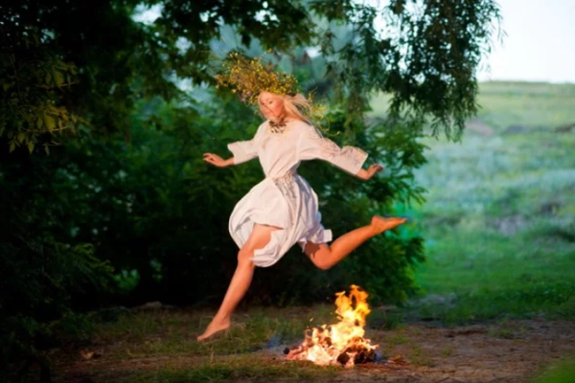

## Ивана Купала, как известно, впервые начал праздноваться еще в языческие времена, до принятия христианства в Киевской Руси в 988 году. Это один из самых известных праздников восточных славян, посвященный [летнему солнцестоянию](https://www.obozrevatel.com/lady/holidays/den-letnego-solntsestoyaniya-chto-mozhno-i-kategorochno-zaprescheno-delat.htm)и наивысшему расцвету природы.

Ранее он отмечался 24 июня, когда наблюдаются одни из самых коротких ночей в году. Вместе с переходом из Юлианского на Григорианский календарь его дата сместилась на 7 июля (с 1918 года).

День Ивана Купала всегда считался магическим и посвящался божеству плодородия по имени - Купало. Тогда люди верили, что на Ивана Купала духи земли, воды и огня говорят с людьми и в ночь на праздник к ним можно максимально приблизиться. Считалось, что это может как навредить, так и дать человеку неиссякаемые силы и благосклонность природы.

Именно природа является "основным" объектом почитания в этот день. Считается, что на Ивана Купала особую силу имеют обряды, которые выполняются вблизи природных источников воды и огня. Главными атрибутами обрядов и гаданий являются "дары природы": цветы, травы, земля, камни и прочее.

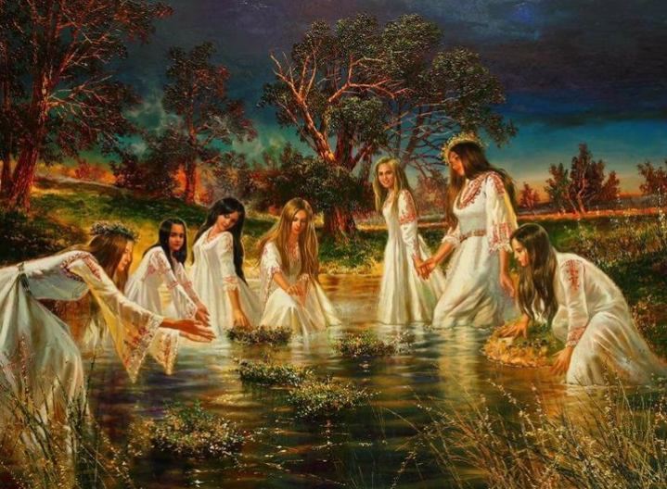

**Собор Иоанна Предтечи: что можно делать в день Ивана Крестителя. Гадания на Ивана Купала.**

В «молчаливой воде» на Ивана Купалу гадали на любовь или удачу. На закате бросали камушек в таз с водой, задумывая желание. Если четное число кругов пойдет — исполнится, нет — тогда не жди. Загадать желание можно было, пустив венок по воде.

***Гадание на костре.***

Гадания на священном костре – одно из самых любимых ритуалов купальской ночи. Чарующее пламя костра, освещающее тьму, создает волшебную атмосферу и энергетическое поле для гаданий. Чтобы узнать, что готовит судьба в ближайшее время, следует с разбега перепрыгнуть через огонь купальского костра. Когда языки пламени не дотронулись до вас – это добрый знак успеха в любви и предсказание скорой свадьбы и счастливой семейной жизни. А если огонь зацепил ноги или одежду вам сулит немало жизненных испытаний и разочарование в любимом человеке.

***Гадание на суженого по Купальскому венку.***

Венок издавна считается символом бесконечности вселенной, круговорота сил, заложенных в природе и оберегом от нечистой силы, порчи и сглаза. Канун купальской ночи посвятите сплетению венка из полевых трав и цветов. Перед закатом солнца загадайте на своего суженого и опустите венок плыть по воде:

- сразу потонет венок – не видать замужества, суженый либо разлюбит, либо обманет;

- расплетется венок на воде – в этом году не вы пойдете под венец;

- вернется венок к вашему берегу – не ждите свадьбы в этом году;

- уплывет венок к дальнему берегу – ждите суженого с той стороны и свадьбы.

***Гадание на венках на исполнение желания.***

Чтобы узнать исполнится ли ваше заветное желание, нужно вплести в венок листья лопуха, траву медвежьего ушка, богородскую траву и цветущую иван-да-марью. В центр венка поместите горящую свечку или лучину. Загадывая желание, спускайте венок на воду и смотрите, что произойдет с ним:

- быстро отплывает от берега и уплывает с горящей свечой далеко –желание скоро осуществится;

- возвратился назад к берегу – желанию не суждено сбыться;

- остановился венок посредине водоема – проживете год без перемен, но и без проблем;

- уплыл ваш венок дальше других – этот год будет счастливым для вас;

- свечка в венке горит дольше других – ожидается долгая жизнь.

***Гадание по кругам на воде.***

О своем ближайшем будущем можно узнать, гадая по кругам на воде. Загадав в купальскую ночь свое сокровенное желание, наполните большую миску водой и, бросив в нее камушек, сосчитайте расходящиеся круги. Насчитали четное количество – желанию суждено воплотиться в жизнь, а получилось нечетное количество кругов – ваши желания окажутся несбыточными.

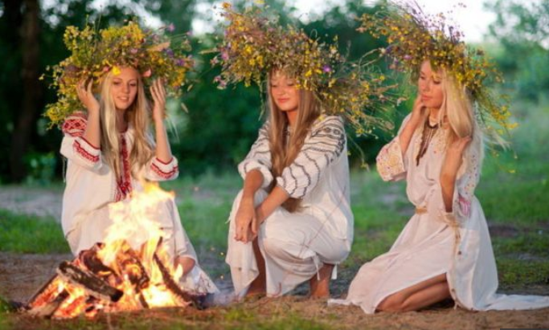

Перепрыгивая через костер, пары мысленно просили у духов помощи, и если удалось во время прыжка не коснуться пламени – духи якобы обязательно дадут желаемое.

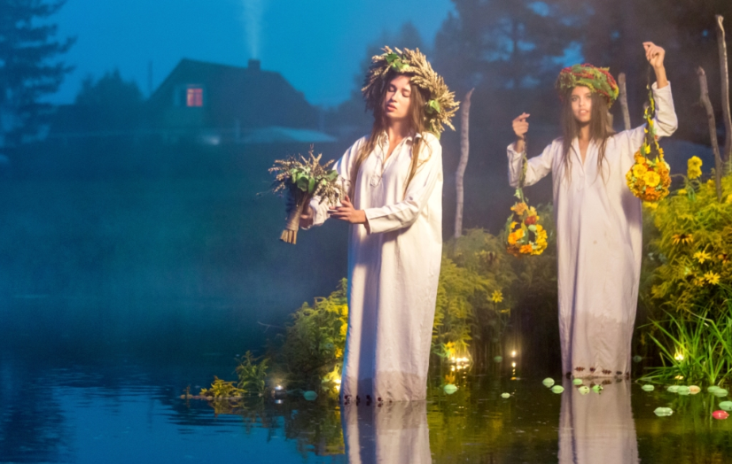

### ****Запреты на Ивана Купала: что категорически нельзя делать****

В наши дни Купала является едва не единственным языческим торжеством, которое сохранилось в традиционном виде. Следовательно, помимо традиций и примет соблюдаются и запреты:

* В ночь на Ивана Купала не рекомендуется спать, поскольку считается, что именно в это время просыпается всякая лесная нечисть.
* Женщинам следует побывать у вечернего костра и только потом отмечать праздник. Избегают этого только ведьмы.
* Членам семьи на Ивана Купала лучше ничего не давать, не продавать и не одалживать. А найденные на дороге деньги, даже если сумма крупная, поднимать не стоит. В противном случае, это может навлечь на семью бедность.
* Беременным в ночь с 6 на 7 июля следует держаться подальше от воды, также как пожилым людям и детям. Их слабым организмам нечисть может в это время принести вред.

**Приметы на Ивана Купала.**

Довольно часто наши предки пытались спрогнозировать будущий урожай в зависимости от погоды.

Если на Ивана Купала пойдет дождь, то хорошего урожая в грядущем году не стоит ожидать. А вот если обильная роса, то это уже совсем другое дело, ведь тогда урожай будет богатым и плодовитым. Когда же в праздничную ночь на небе много звезд будет, то будет много грибов.

Считалось, что выходят на охоту не только лешие и русалки, но и ведьмы с чертами, которые могут навредить скоту, да и всем людям. От всякой нечисти наши предки раскладывали крапиву на подоконниках и на пороге. Если в этот день выше всех перепрыгнуть через костер, то, по народным поверьям, у этого человека в грядущий год будет больше везения и удачи.

В день Ивана Купала очень легко сделать метеорологический прогноз: если пойдет дождь – значит, через недельку будет жаркая и сухая погода и продержится она такой до самого конца лета.

**День** **Ивана** **Купалы** - это народное название **дня**, в который православной церковью празднуется рождество Иоанна Крестителя. А Иоанн Креститель известен тем, что крестил желающих в **водах** реки Иордан (в том числе он крестил и Иисуса Христа) омовением, то есть попросту говоря, **обливал** крестящихся **водой** или окунал их в Иордан. Именно с этим связана традиция **обливать** друг друга **водой** 7 июля. ... На праздник **Ивана** **Купала** было принято **обливаться** **водой**, и вообще, купаться. Считалось, что чем чаще человек окунается в **воду**, тем чище становится его душа. Причем купаться нужно было на заре.В это время купание обладало как бы целебной силой.